简易机器人
需求规格说明书

SDP-108-V0.4
分工说明
小组名称
学号 | 姓名 | 本文档中主要承担的工作内容
16231183 | 李嘉业 | 功能需求
16231136 | 张弩 | 非功能需求
16231112 | 王润安 | 数据需求
16231173 | 母江涛 | 范围，引用文档

版本变更历史
版本 | 提交日期 | 主要编制人 | 审核人 | 版本说明
V0.1 | 2019/03/26 | 李嘉业 | 张弩 | 规格模板
V0.2 | 2019/03/26 | 张弩 | 李嘉业 | 添加了非功能需求第一版
V0.3 | 2019/03/29 | 母江涛 | 李嘉业 | 完成范围以及引用文档部分
V0.4 | 2019/03/29 | 李嘉业 | 张弩 | 添加功能需求
V0.4 | 2019/03/29 | 张弩 |  | 6.3用户界面需求

.
目 录
1. 范围 1
1.1 标识 1
1.2 系统概述 1
1.3 文档概述 1
1.4 术语和缩略词 1
2. 引用文档 1
3. 功能需求 2
4. 数据需求 2
5. 非功能需求 2
6. 运行需求 2
6.1 硬件接口 2
6.2 软件接口 2
6.3 用户界面需求 3

范围

项目概述
本项目为简易机器人，实现按照用户发出的语音指令，在室内自动避障行进到达目标点，抓取目标物品。
室内物体摆放情况是不断变化的，因此固定的路线规划不适用于本项目，本项目要求简易机器人在接到语音指令后通过机载激光传感器识别周围环境，根据传感器信息实现避障，到达相应地点，抓取指定物品。
室内运行为了保证安全性，机器人行进速度不能过高，还要保证轮与地面摩擦力足够，机器人应防水防漏电，运行过程中机身温度不能过高，要设计紧急制动机制。为了同时保证运行效率，机器人在识别指令、路径规划、识别物品应保证高效。为了保证可靠性，起点到终点必须有一条有效路径，要控制机械臂抓取物品力度适中。开发代码应易读提升可扩展性。
该项目可以用于家用智能机器人、智能管家、智能服务员等。用户发出指令，智能机器人就自动完成相应任务，由于现实情况是不断变化的，因此要实现自动避障，使机器人在复杂条件下运行，要完成各种任务就需要实现物品抓取。当前设计为语音控制，为了提升用户易用性，机器人控制app可以作为后续开发任务。

文档概述
本文档主要内容为需求分析，包括业务需求、功能需求、数据需求、非功能需求。该文档进一步完善了系统设计，说明简易机器人的详细功能设计以及性能指标，对后续的项目开发做出详细要求保证项目顺利完成。

术语和缩略词
简易机器人 Simple Robot 简称：SR
室内导航 Indoor Navigation 简称：IN
物品抓取 Object Grab 简称：OG
语音控制 Speech Control 简称：SC
激光传感器 Laser Sensor 简称：LS

引用文档
①《机器人开发手册》V1.1.0 2019-3，软件工程课程组
②《SRS-需求规格说明书模板》2019版 2019-3，软件工程课程组

业务需求
本项目简易机器人是室内机器人，室内会有多个障碍物，机器人从设置的起点开始运行，室内有预设的目标地点，放置着一些可以被机器人抓取的物品。
用户发出语音指令，机器人接受指令并分析用户要求，之后机器人完成相应操作。
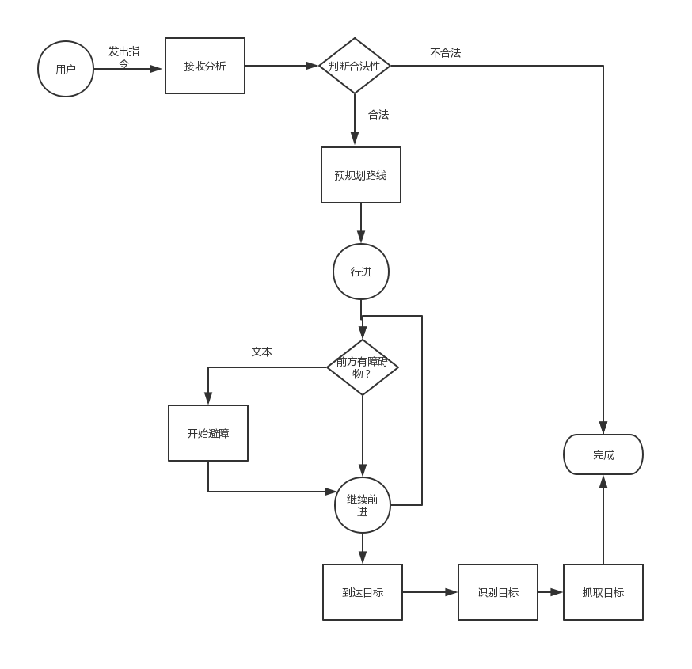
图1. 业务需求流程图

功能需求
3.1用例模型
3.1.1基本避障运动
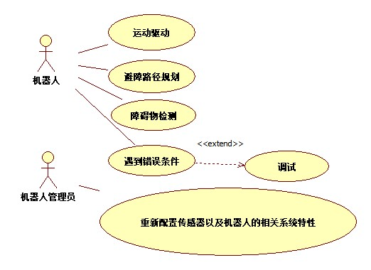
图2. 基本避障例图
3.1.2路径规划
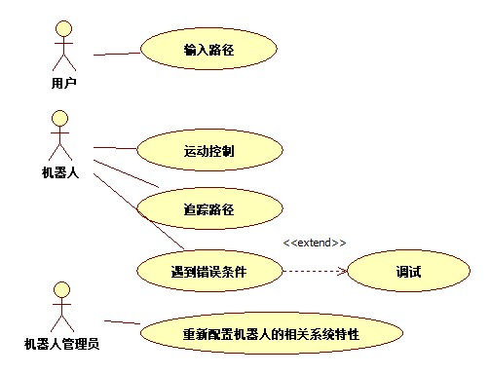
图3. 路径规划例图
3.1.3目标检测机抓取
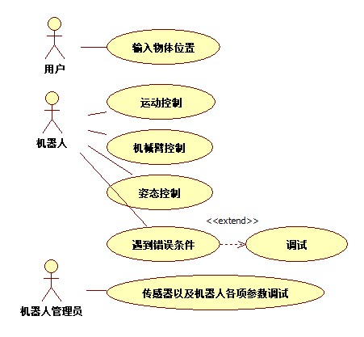
图4. 目标检测抓取例图
3.2用户描述
3.2.1用户
用户是一类权限很低的使用者，一般情况下用户仅充当某件任务/实验的启动者。即给出该项任务/实验所需的一些必要的输入。
3.2.2机器人管理员
机器人管理人员负责机器人的维护，同时机器人管理人员还负责机器人内部相关程序的编写。是机器人的实际操作者。
3.2.3机器人
具体任务的执行者，在机器人管理人员的指令下，结合用户的输入，完成相应的任务。机器人最主要的任务是负责运动控制。在此项功能之外，机器人还负责机械臂的控制，各项传感器读入数据的处理和寻路算法的实现。
3.3用例模型
3.3.1基本避障运动
主要参与者：机器人
目标：使机器人可以自主的进行避障运动
前置条件：必须完整配置系统；
启动：机器人开始运动；
场景：
- 机器人正常运动；
- 机器人通过传感器感知到有障碍物的存在；
- 机器人开始规划避障路径；
- 机器人按照规划好的避障路径行进；
- 完成避障操作；
优先级：高
何时可用：第三个增量
使用频率：高
次要参与者：机器人所携带的各类传感器；
3.3.2路径规划
主要参与者：机器人，用户；
目标：使机器人按照用户指定的路径移动；
前置条件：必须完整配置系统；
启动：用户决定开始试验；
场景：
- 用户完成指定路径的规划；
- 用户将指定路径输入至机器人的控制系统；
- 控制系统完成对用户输入的解析；
- 在控制系统的管理下，机器人进行避障移动；
优先级：中
何时可用：第三个增量
使用频率：中
次要参与者：机器人所携带的各类传感器；
3.3.3目标检测机抓取
主要参与者：机器人；
目标：机器人能够自主完成指定物体的抓取；
前置条件：必须完整配置系统；
启动：机器人开始运动；
场景：
- 将物体所在位置输入机器人控制系统；
- 机器人按指定路径移动到物体所在位置；
- 机器人检测物体的位置细节以及物体形状；
- 机器人进行物体的抓取规划；
- 机器人对物体进行抓取；
- 完成抓取命令；
优先级：中
何时可用：第三个增量
使用频率：中
次要参与者：机器人所携带的各类传感器；
【给出系统完整的功能说明。建议采用用例图，并对用例模型中的参与者和用例进行详细的描述（对于尚未确定的要标明何时或哪个版本补充进来）。
可参考如下结构描述：
3.1节给出系统的用例模型，并进行简要的说明。
3.2节对系统的用户进行详细的描述（即用例图中的参与者）
3.3节以后每个小节描述一个用例模型，可采用文字的方式，对于涉及复杂流程的用例可以绘制其活动图。】

数据需求
【描述系统所涉及的数据实体。可以以ER图的方式给出基本的数据实体以及关系，再针对每个数据实体的数据项进行展开介绍。也可以直接给出待开发系统的类层次结构，并对主要类进行说明】

非功能需求

5.1性能
- 在实验室环境下，确定起点与终点后，路径规划应当在60s之内完成。如果室内环境比较复杂，路径规划应当在300s之内完成；
- 完成路径规划后，机器人应当在1s内从静止加速至0.1m/s，从起点到终点过程中的平均移动速度应当在0.1m/s到0.2m/s之间；
- 机器人移动至目标地点后，机器人所在位置与目标地点实际位置之间的距离应当小于0.1m；
- 导航至指定位置后，机器人识别出目标物体的时间应当小于60s；
- 目标物体识别完成后，机器人应当在60s之内完成物体抓取；
- 如果机器人激光雷达的最小探测范围内（0.15m）突然出现障碍物，机器人应当在1s内减速至停止；

5.2可靠性
- 用于机器人路径规划的起点与终点应当没有障碍物，即可到达。同时起点与终点之间应当至少存在一条机器人可以通过的路径。对于设定的起点与终点应当进行检查，出现不符合要求的情况应当作出提示并不进行任何动作；
- 在运行过程中，任何情况下都不应当与室内物体或人员发生碰撞；
- 在抓取物体过程中，机械臂对物体施加的力不应当过大而损坏物体，同时也不能过小而导致在机器人运行过程中物品掉落；

5.3可扩展性
- 任何对象的任何方法不应当超过200行；
- 90%的BUG修改时间不超过3日；
- 新增任何功能不应当大幅修改原有代码；

5.4易用性
- 经过简单的介绍后，用户应当能够在60s内完成机器人起点、终点以及目标物体的设定，错误率应当小于1%；

5.5安全性
- 启智ROS机器人应当在室内环境下运行，时刻保证机器人运行在水平、坚硬，而且能够提供足够抓地力的地面上，例如大理石、瓷砖地板等；
- 启智ROS机器人主要部件没有防水措施，因此应当保证机器人运行环境中没有可能导致液体泼洒的物体，例如水杯、饮料瓶等，同时地面应当保持清洁干燥；
- 启智ROS机器人的设计工作温度为15℃到35℃之间，必要时应当打开空调维持适宜的室内环境温度，同时机器人的工作环境中应当杜绝明火或者其他热源；
- 启智ROS机器人整机重量约为30kg，若在运行时速度较快，与人员或室内物体相撞后可能造成人员受伤或物体损坏，应当保证任何情况下机器人的移动速率小于0.2 m/s；

运行与开发环境

运行环境
【在SDP文档基础上，进一步明确系统运行的硬件环境和软件环境。】

软件环境
【在SDP文档基础上，进一步明确系统开发所需的硬件环境和软件环境。】

用户界面需求
用户界面的基本需求如下为：经过简单的介绍后，用户应当能够在60s内完成机器人起点、终点以及目标物体的设定，错误率应当小于1%。
本系统使用ROS操作系统内置的图形界面Rviz作为用户界面，如图5所示：
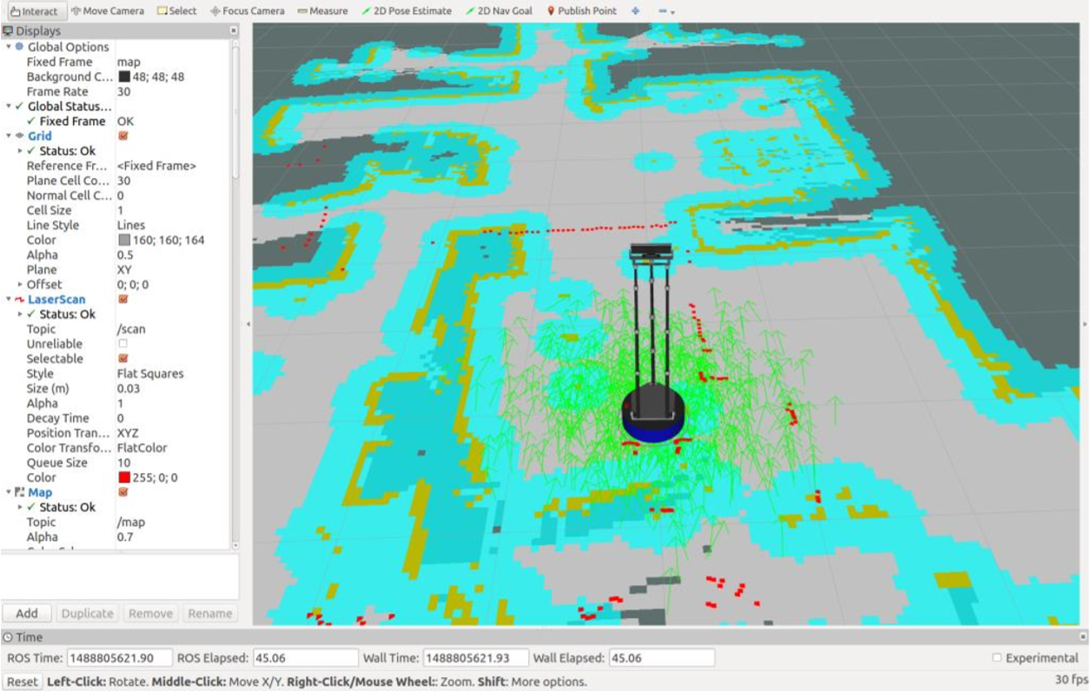 图5. 起点与终点设置界面
界面右侧显示机器人本体以及构建的地图信息，左侧显示机器人的各项状态数据以及在图中显示的数据选项。特别的，在右侧图中，黑色图案表示静态障碍物轮廓，蓝色色带表示安全边界，红色为机器人的激光雷达数据点。
物品检测与抓取界面如图6所示：
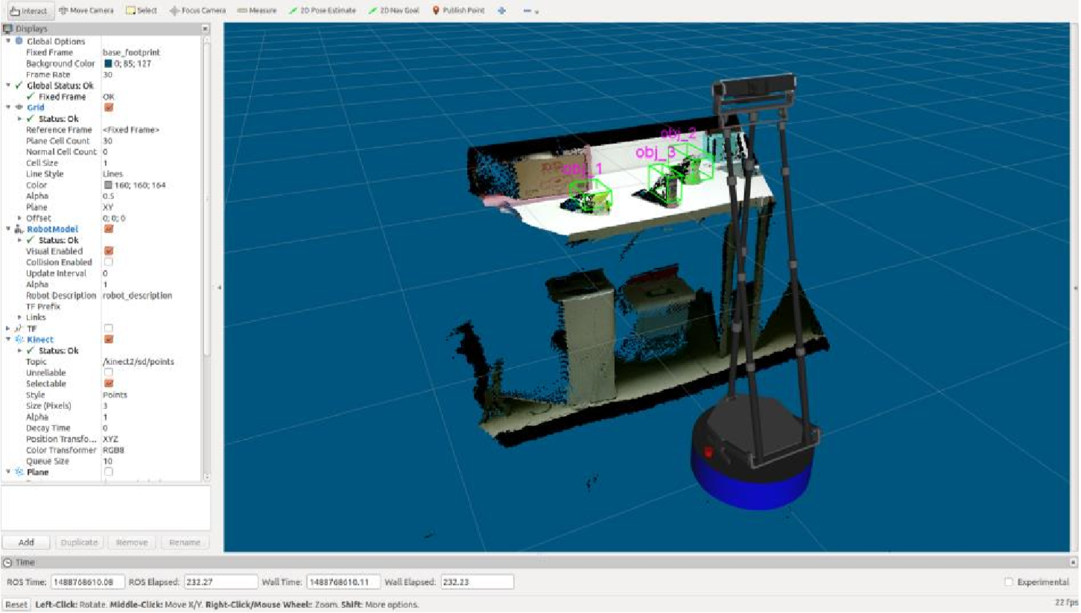
图6. 物品识别与抓取界面
在右侧界面中，绿色框体选中的物体为机器人识别出的物体，并以obj_x（x为1,2,3...）标注出来。

